АДМИНИСТРАЦИЯ

ЯРОСЛАВСКОГО МУНИЦИПАЛЬНОГО РАЙОНА

П О С Т А Н О В Л Е Н И Е

29.06.2018 № 1494

О внесении изменений в постановление Администрации ЯМР от 30.11.2017 № 4033 «Об утверждении схемы размещения нестационарных торговых объектов на территории Ярославского муниципального района»

В соответствии с Федеральным законом от 28 декабря 2009 года № 381-ФЗ
«Об основах государственного регулирования торговой деятельности
в Российской Федерации» и приказом департамента агропромышленного комплекса и потребительского рынка Ярославской области от 24.12.2010 № 166 «Об утверждении Порядка разработки и утверждения схемы размещения нестационарных торговых объектов», Администрация района
п о с т а н о в л я е т:
1. Внести следующие изменения в схему размещения нестационарных торговых объектов на территории Ярославского муниципального района, утвержденную постановлением Администрации Ярославского муниципального района от 30.11.2017 № 4033:
1.1. В разделе «Городское поселение Лесная Поляна» строку 3 изложить в следующей редакции:
3. | р.п. Лесная Поляна, у д.4 | 21,0 | киоск | овощи-фрукты | постоянно | СМиСП
1.2. В разделе «Ивняковское сельское поселение»:
строку 30 изложить в следующей редакции:
30. | пос. Ивняки, ул. Центральная, у д.3 | 17,0 | киоск | продовольственные товары | постоянно | СМиСП
дополнить строками 60¹ - 60⁵ следующего содержания:
60¹ | п. Карачиха, ул. Садовая, у д. 24 | 9,0 | киоск | овощи-фрукты | постоянно | СМиСП
60² | пос. Ивняки, ул. Центральная, у д. 3 | 15,0 | киоск | одежда | постоянно | СМиСП
60³ | пос. Ивняки, ул. Центральная, у д. 6 | 20,0 | киоск | непродовольственные товары | постоянно | СМиСП
60⁴ | пос. Ивняки, ул. Центральная, у д. 6 | 17,5 | киоск | продовольственные товары | постоянно | СМиСП
60⁵ | пос. Ивняки, ул. Центральная, у д. 6 | 12,0 | киоск | продовольственные товары | постоянно | СМиСП
1.3. В разделе «Карабихское сельское поселение»:
строку 73 изложить в следующей редакции:
73. | пос. Дубки, ул.Школьная,  в районе д.5 | 50,0 | павильон | продовольственные товары | постоянно | СМиСП
строку 84 изложить в следующей редакции:
84. | д. Климовское, площадка в центре деревни | 74,0 | павильон | продовольственные и непродовольственные товары | кругло-  годично  1-3 раза  в неделю | СМиСП
дополнить строками 86¹ – 86⁴ следующего содержания:
86¹. | р.п. Красные Ткачи, ул. Б. Октябрьская в районе д. 22 | 7,5 | киоск | продажа молочной продукции | постоянно | СМиСП
86². | пос. Дубки в районе ул. Ленина, д. 17, рядом с павильоном «Сбербанк» | 5,0 | киоск | продажа молочной продукции | постоянно | СМиСП
86³. | р.п. Красные Ткачи, ул. Б. Октябрьская, в районе д. 24 | 144,0 | павильон | оказание бытовых услуг | постоянно | СМиСП
86⁴. | р.п. Красные Ткачи, в районе д. 22, рядом с павильоном ЗАО «Пахма» | 42,0 | павильон | продажа сельхозпродукции | постоянно | СМиСП
1.4. Раздел «Кузнечихинское сельское поселение» дополнить строкой 93¹ следующего содержания:
93¹. | с. Толгоболь, ул. Тихвинская,  вблизи д.1 | 14,5 | киоск | продовольственные товары | постоянно | СМиСП
1.5. В разделе «Туношенское сельское поселение»:
строку 125 изложить в следующей редакции:
125. | с. Туношна, ул. Школьная у д.2 | 50,0 | павильон | продовольственные товары | постоянно | СМиСП
строку 132 изложить в следующей редакции:
132. | д. Мокеевское, центральная площадь, у д.36 | 50,0 | павильон | продовольственные товары | постоянно | СМиСП
дополнить строками 151, 152 следующего содержания:
151. | с. Туношна,  ул. Костромская, в районе д. 17 «в» | 6,0 | киоск | продажа мясной продукции | постоянно | СМиСП
152. | с. Туношна,  ул. Школьная,  в районе д. 2 | 31,0 | киоск | продажа хлебобулочных изделий | постоянно | СМиСП

1.6. В строке «Итого мест для размещения» слова «торговых павильонов – 26» заменить словами «павильонов – 30», слова «киосков – 16» заменить словами «киосков – 26».
1.7. Дополнить приложение к схеме размещения нестационарных торговых объектов на территории ЯМР картами-схемами расположения нестационарных торговых объектов на территории Ярославского муниципального района согласно приложению.
2. Опубликовать постановление в газете «Ярославский агрокурьер» и разместить на официальном сайте Администрации Ярославского муниципального района.
3. Контроль за исполнением постановления возложить на заместителя Главы Администрации ЯМР по экономике и финансам
4. Постановление вступает в силу со дня его официального опубликования.

Глава Ярославского
муниципального района Н.В. Золотников
ПРИЛОЖЕНИЕ
к постановлению
Администрации ЯМР
от 29.06.2018 № 1494
Карты – схемы
расположения нестационарных торговых объектов на территории Ярославского муниципального района
№ | Место размещения, адрес
 | Ивняковское сельское поселение
152 | пос.Ивняки, ул.Центральная, у д.3 киоск

№ | Место размещения, адрес
 | Ивняковское сельское поселение
153,154,155 | пос.Ивняки, ул.Центральная, у д.6 киоск

№ | Место размещения, адрес
 | Ивняковское сельское поселение
151 | пос.Карачиха, ул. Садовая, у д.24, киоск

№ | Место размещения, адрес
 | Карабихское сельское поселение
158 | р.п.Красные Ткачи, ул.Б.Октябрьская, в районе д.24 павильон

№ | Место размещения, адрес
 | Карабихское сельское поселение
156,159 | р.п.Красные Ткачи, ул.Б.Октябрьская, в районе д.22, киоск, павильон

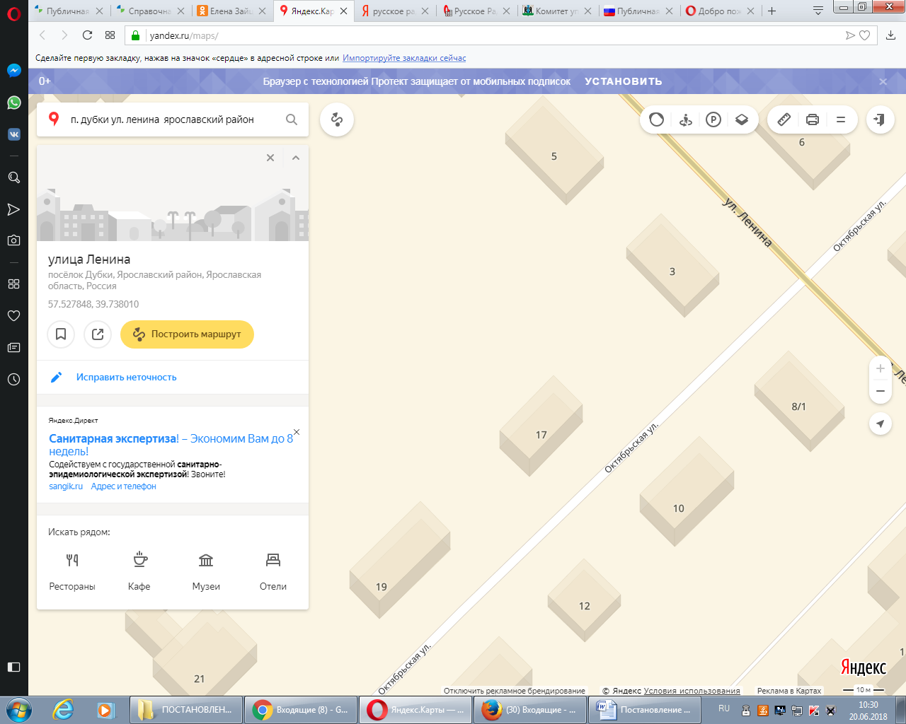

№ | Место размещения, адрес
 | Карабихское сельское поселение
157 | пос.Дубки,ул.Ленина, в районе д.17 киоск

№ | Место размещения, адрес
 | Кузнечихинское сельское поселение
160 | с. Толгоболь, ул. Тихвинская,, в районе д.1, киоск

№ | Место размещения, адрес
 | Туношенское сельское поселение
162 | с.Туношна, ул.Школьная, д.2 киоск

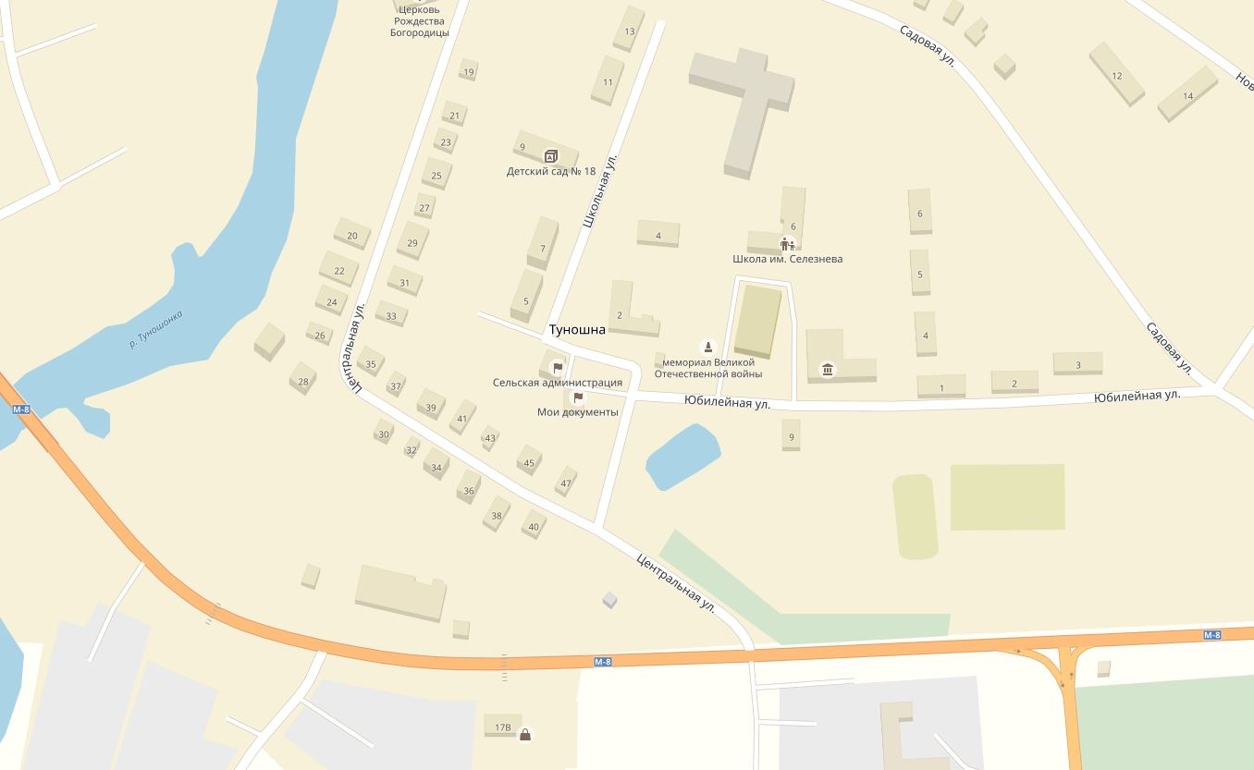

№ | Место размещения, адрес
 | Туношенское сельское поселение
161 | с.Туношна, ул.Костромская, у д.17в киоск

